

**KOMUNIKACIJA V DRUŽINI**

**dr. prof. Jože Ramovš**

raziskovalec, predavatelj in avtor knjige Sožitje v družini (2017)

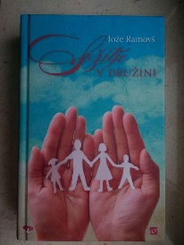

Živimo v času razcveta komunikacijske tehnologije. Kakovost družine je bila in bo odvisna od kakovosti komunikacijskih kanalov med njenimi člani. Današnji čas nam daje boljše možnosti za komunikacijo kot kadarkoli v preteklosti. Tudi z onemoglimi družinskimi člani, kajti oskrba svojcev je komuniciranje z dejanji.

Predavanje bo v

**v Dolnji Košani, 3. februarja, ob 16.30 uri**

**v Kulturnem domu Košana.**

Dve dopolnjujoči predavanji istega avtorja:

4. februarja ob 18.00 v Šmihelu:

**JAZ IN DRUGI V DRUŽINI**

14. februarja ob 19.00 v Zagorju:

**SOŽITJE MED GENERACIJAMI V DRUŽINI**